1 课题任务
1.1 任务内容
基于 MNIST 数据集，利用多层前馈 BP 神经网络实现手写体数字（0-9）的自动识别。
1.2 任务要求
正确读取与预处理 MNIST 数据；构建 BP 神经网络；给出训练与验证曲线；在测试集上评估准确率并分析结果。
2 数据说明与预处理
2.1 数据说明
MNIST：60000 张训练图像、10000 张测试图像，灰度 28×28，标签为 0-9。输入为 784 维向量，标签采用独热编码。
2.2 数据预处理
像素归一化到 [0,1]；将 28×28 拉平成 784；标签独热编码。
3 探索性分析
3.1 数字类别的分布情况
如下图所示，训练集与测试集的类别分布基本均衡。
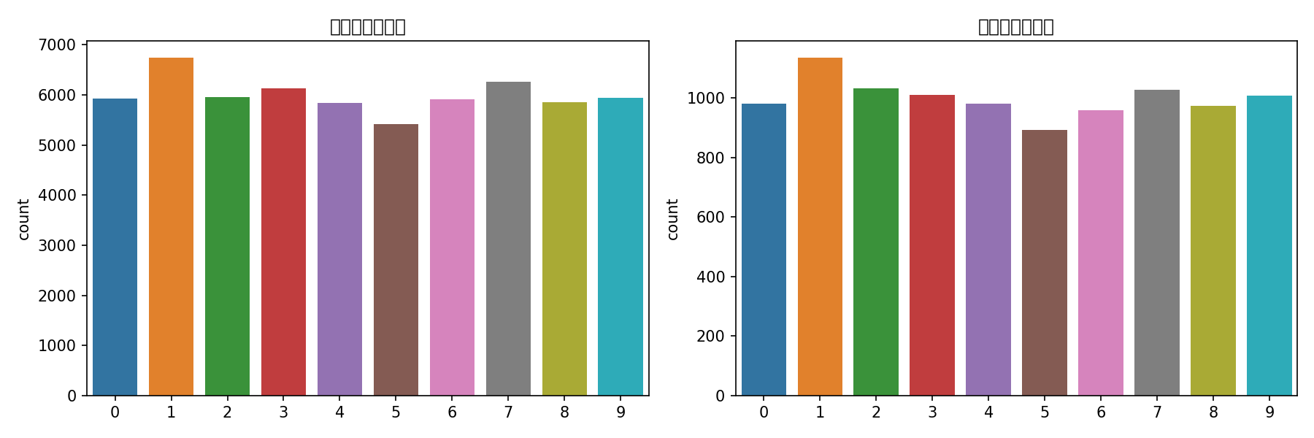
3.2 遍历部分样本图片
展示随机样本与按类别样本网格。
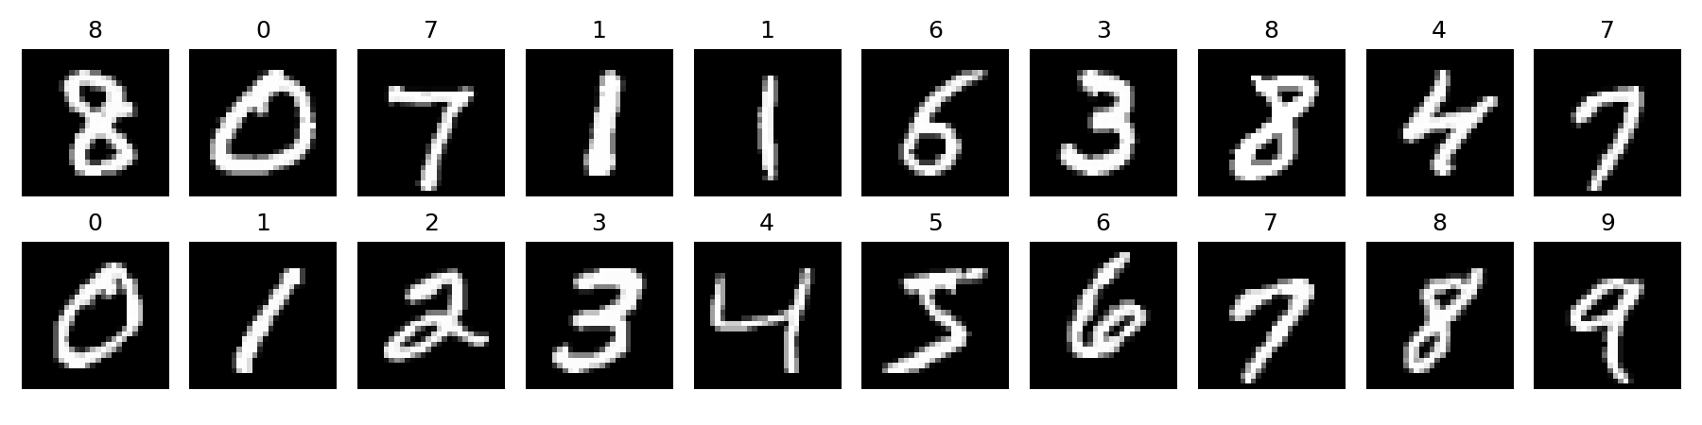
4 分析建模
4.1 划分数据集
使用数据集原生的训练/测试划分，训练集中再切分 10% 作为验证集。
4.2 模型训练
使用 Keras Sequential 构建三层全连接网络，优化器 SGD，损失函数 categorical_crossentropy，记录训练历史。
4.3 模型验证
在测试集上评估损失与准确率，输出分类报告与混淆矩阵。
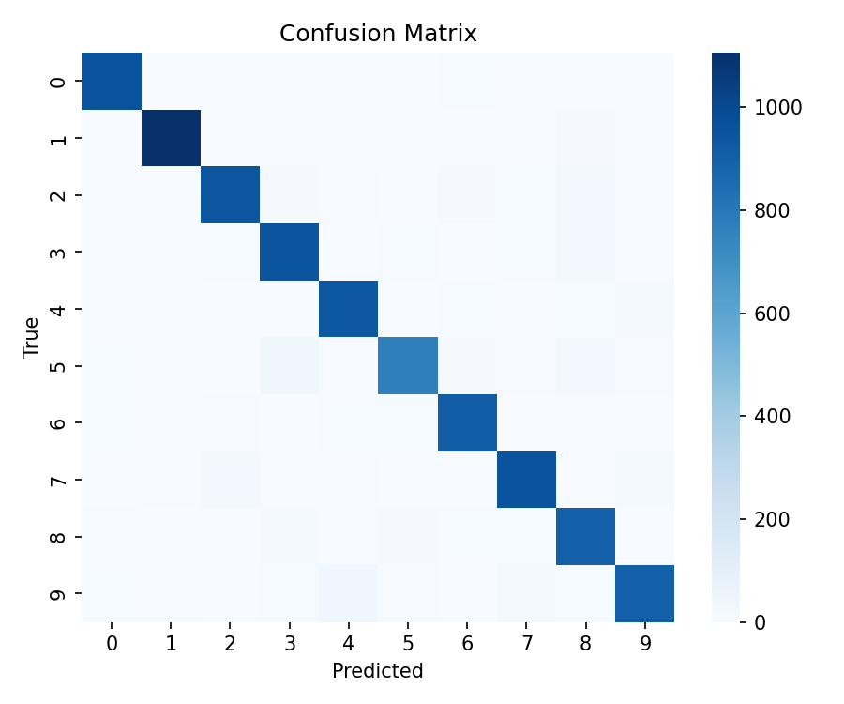
4.4 结果分析
整体准确率较高，易混类别主要集中在形状相近的数字（如 4/9、5/6 等）。可通过更深层网络或引入卷积特征进一步提升性能。
5 总结
5.1 全文总结
本文基于 MNIST 完成了 BP 神经网络的手写数字识别，从数据预处理、探索性分析到建模、评估与可视化，流程完整、结果可靠。
5.2 课设体会
通过该实验熟悉了 Keras 建模流程以及实验可复现与可视化文档化的实践方法。

